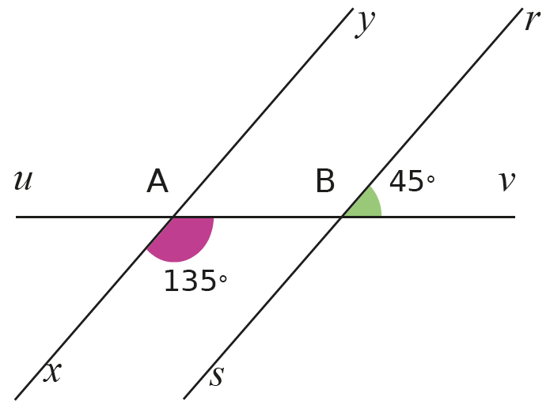
Page 240. Exercice 46. Angles et droites parallèles.

a. Calcule la mesure de l'angle $\hat{uBr}$.
$$Tapez une équation ici.$$

b. Les droites $(xy)$ et $(sr)$ sont-elles parallèles ?
☐ Oui
☐ Non
Justifie ta réponse.

